**SPRAWOZDANIE PLACÓWKI Z REALIZACJI ZADAŃ W RAMACH   
KAMPANII EDUKACYJNO-INFORMACYJNEJ   
PN. *„*MOGĘ! ZATRZYMAĆ SMOG – PRZEDSZKOLAKU ZŁAP ODDECH” – II EDYCJA**

W tym roku nasze przedszkole przystąpiło do kampanii edukacyjno- informacyjnejpod nazwą *„*MOGĘ! Zatrzymać SMOG – Przedszkolaku złap oddech”- II edycja, zorganizowanej przez Zarząd Województwa Śląskiego. Celem programu jest zwiększenie świadomości dorosłych i dzieci na problem jakim jest smog, a przez to zmniejszenie narażenia nas wszystkich na oddychanie powietrzem zanieczyszczonym pyłem zawieszonym. W przypadku dzieci jest to na tyle poważny problem, ponieważ ich układ odpornościowy, oddechowy i ośrodkowy układ nerwowy nie są jeszcze w pełni rozwinięte. Dodatkowo najmłodsi często spędzają więcej czasu na zewnątrz pomieszczeń, a ze względu na mniejszą pojemność płuc również częściej oddychają, przez co wdychają – znacznie większą niż dorośli – ilość powietrza w stosunku do masy ich ciała.

Do kampanii przystąpiły wszystkie grupy przedszkolne, łącznie 168 dzieci wraz z rodzicami..

Rodzicom została przekazana informacja o założeniach kampanii, otrzymali oni także ulotki zawierające wskazówki jak chronić i wspierać swoje dziecko i informacje o działaniach podejmowanych w przedszkolu. W wejściu do przedszkola zawieszono plakat edukacyjno-informacyjny o kampanii. W korytarzu przedszkola umieszczono tablicę informującą o stanie jakości powietrza.

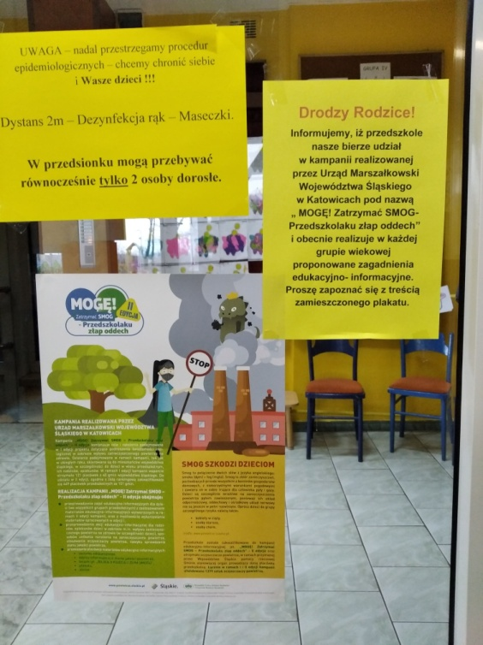 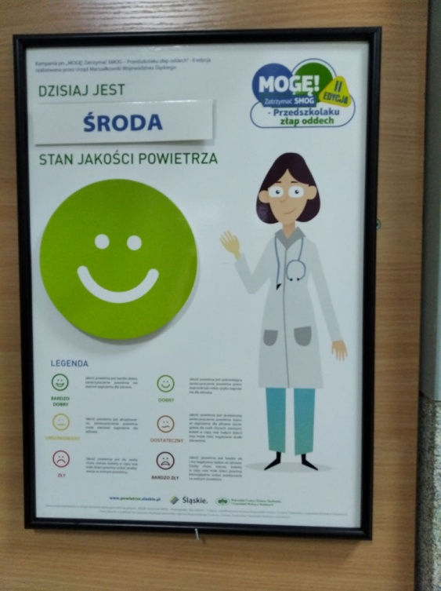

W ramach kampanii w każdej grupie przeprowadzono zajęcia edukacyjno-informacyjne z zastosowaniem ciekawych materiałów ( plakatów, książki pt. ”Bajka o Księciu i złym smogu”, ulotek, kart pracy z naklejkami dla dzieci, bajki animowanej pt: „ Książę i Smog” oraz tablicy informującej o stanie jakości powietrza).

W grupie VII Flamingi przeprowadzone zostały zajęcia: 8 III – „ Nie dla smogu”, 17 III-„ Co wiemy o powietrzu”, 24 III- „ Przygody Smogusia- dbamy o czyste powietrze- zabawy kreatywne, 13 IV- „ Chcę zatrzymać smog, czyli o tym co nas zatruwa”, 20 IV- „W poszukiwaniu strasznego smogu” ponadto dzieci obejrzały film edukacyjny: z serii Rodzina Treflików - „Smog”- w którym dzieci dowiedziały się, że palenie, dymienie i smog są szkodliwe i niebezpieczne dla zdrowia oraz bajkę „Książę i Smog”.

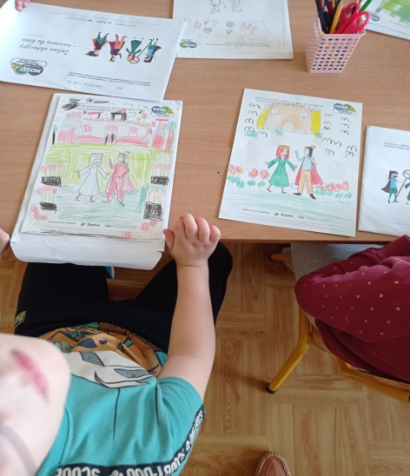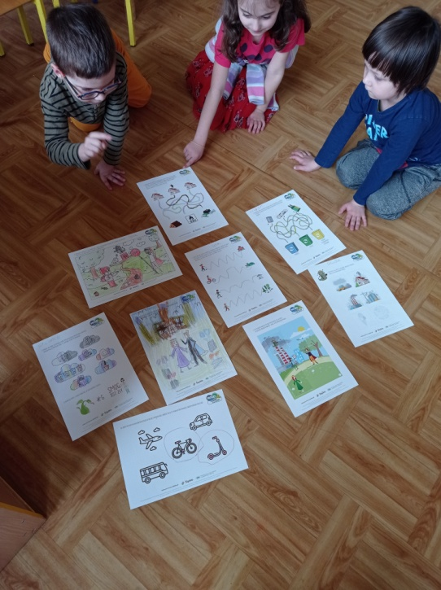

Z zaciekawieniem wysłuchały czytanej przez nauczycielkę książeczki o księciu Apsik, który miał już dosyć oddychania brudnym powietrzem , do czego sam się przyczynił, m.in paląc śmieci. Ku radości dzieci, na szczęście z pomocą przyszła mu Rycerka i królewna Rysia z sąsiedniego królestwa.

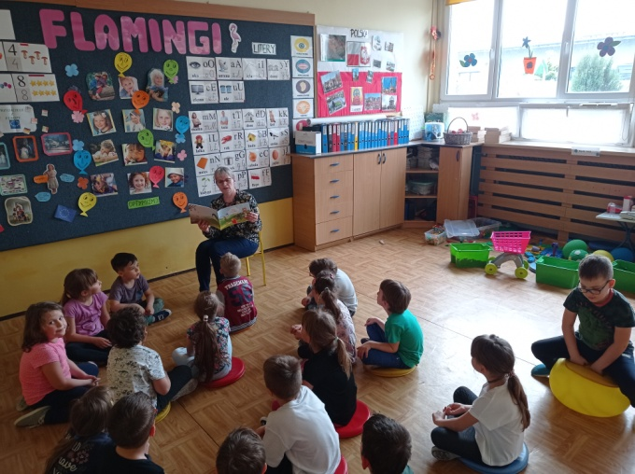

Dzieci przypomniały sobie, co należy robić, aby nasze powietrze było czyste! Przesiadając się na rower lub jazda autobusem, a także właściwa forma palenia w piecu uświadomiła dzieciom, że to dobry początek, aby potworny SMOG zniknął raz na zawsze!

Przedszkolaki nie mogą również zapominać o roślinach, dzięki którym wszyscy mamy tlen! Często i chętnie bawiły się w zabawę ruchowo-muzycznąFLOWERS CAN DANCE!!! (autor: Artur Homan, Saturnina Homan) *Kwiaty mogą tańczyć,* podczas której przy dźwiękach muzyki klasycznej pokazywały jak zachowują się kwiaty oddychające świeżym, czystym powietrzem, a jak, gdy w powietrzu pojawia się trujący dym z komina, ponieważ ktoś rozpala w piecu niedozwolonymi materiałami i odpadami.

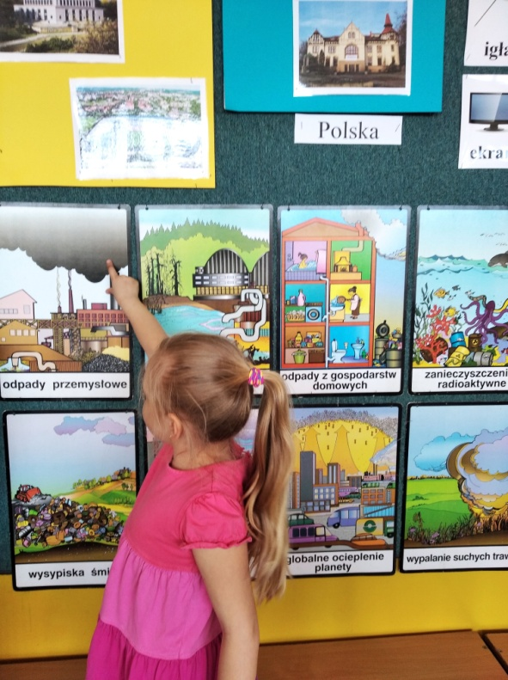

Wykonały również prace na miejski konkurs plastyczny „Dlaczego smog jest groźniejszy niż smok?”, którego organizatorem był Miejski Ogród Botaniczny w Zabrzu.

Realizując kampanię spotkaliśmy się z zadowoleniem dzieci, które bardzo chętnie uczestniczyły w proponowanych zajęciach oraz z akceptacją rodziców, którzy ją wspierali.

Relację sporządziła: mgr Izabela Franc